Damian Kolaska

1. Wyzwalacz sprawdza czy dla któregoś z lekarzy zmieniła się i jeśli tak, to wypisuje odpowiednie powiadomienie. BEFORE i AFTER nie ma tutaj znaczenia.

CREATE OR REPLACE TRIGGER salary_diff_trigger
BEFORE UPDATE ON lekarz
FOR EACH ROW
WHEN (NEW.id_lekarza > 0 AND NEW.pensja != OLD.pensja)
DECLARE
sal_diff number;
id number;
BEGIN
sal_diff := :NEW.pensja - :OLD.pensja;
id := :NEW.id_lekarza;
dbms_output.put_line('lekarz id: ' || id || ' zmiana pensji: ' || sal_diff);
END;

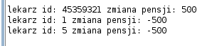

2. Wyzwalacz ustawia datę rozpoczęcia pracy przez lekarza. W tym wypadku trzeba użyć BEFORE, żeby zmienić dane przed wykonaniem zapytania.

CREATE OR REPLACE TRIGGER data_rozp_pracy_trigger
BEFORE INSERT ON lekarz
FOR EACH ROW
BEGIN
:NEW.data_rozpoczecia_pracy := CURRENT_DATE;
END;

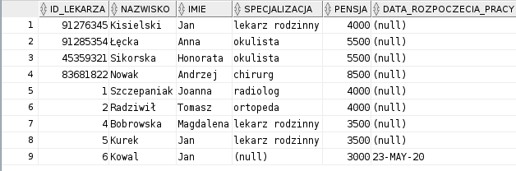

3. Wyzwalacz loguje informacje na temat usuwania pacjentów z bazy. W tym przypadku również trzeba użyc BEFORE, albowiem po wykonaniu zapytania nie będziemy już mieć dostępu do danych pacjenta.

CREATE OR REPLACE TRIGGER patient_delete_trigger
BEFORE DELETE ON pacjent
FOR EACH ROW
BEGIN
INSERT INTO patient_delete_log VALUES(:OLD.imie, :OLD.nazwisko, :OLD.pesel, CURRENT_DATE);
END;

